D-Dimer Calibration Verification / Linearity Test Kit
사용목적

본 제품은 자동(automated), 반자동(semi-automated), 그리고 수동(manual) 분석기 시스템들의 측정가능범위 검증, 검증된 측정가능범위 내에서의 Linearity test, Calibration Verification을 정량적으로 평가하기 위한 체외진단분석기용 시약입니다.

본 제품은 분석기 내에서 다음 종목들을 검사하기 위해 사용됩니다.
D-Dimer

본 제품은 사람 혈청 단백질 안에 순수하게 정제된 화학 물질을 포함하고 있으며 인증기관에서 요구하는 측정가능범위 검증, 검증된 측정가능범위 내에서의 Linearity test, Calibration Verification 문서 잡업에 적합하고 장비 시스템의 troubleshooting, 시약이나 calibration 상의 문제점을 진단하기 위한 목적으로 사용 가능합니다.

구성
본 제품은 Level 1부터 5까지 각각 Level당 하나의 병으로 구성되어 있으며 각 병은 3.0 milliliters로 구성되어 있습니다. 구성품의 Level 1부터 5까지는 모든 검사 종목들의 직선성 관계가 유지하도록 제조 되어있습니다.

원재료
- 주 반응 시약: Human plasma matrix에 D-Dimer
- 보조반응시약: 방부제, 안정제

주의사항
- 체외진단용 외의 사용을 금지합니다.
- 폐기물 규정에 따라 적법하게 폐기하여야 합니다.

WARNING: 잠재적 생물학적 위험
인체 유래물인 검체를 다룰 때에는 잠재적 감염성을 고려해야 합니다.
Test kit에 사용된 물질들은 개별적으로 검사된 혈액 증여자로부터 준비되었고, FDA 또는 CE에서 승인된 방법을 통해 HBV, HCV, HIV들을 면역분석으로 시험한 결과 모두 음성이라고 밝혀졌으나 어떤 시험결과도 감염원의 부재에 관하여 확신할 수 없으므로 잠재적 감염에 대한 주의사항을 준수하여야 합니다.

보관방법 및 안정성
- 본 제품은 -10°~-25℃에서 보관하며 무 결빙 냉장고(frost-free freezer)에 보관해서는 안 됩니다.
- Test Kit는 상자 표면에 기록되어 있는 유효 기간까지 사용 가능합니다.
- 물질의 안정성을 위해 오픈 후 유효기간 내에 최대 4회의 동결/해동을 권장합니다.

사용 준비
- 사용하기 전, 각 Level의 구성품을 박스에서 꺼낸 후 실온(18°~25℃)에서 해동하며 분주 전에 위아래로 부드럽게 섞어줍니다.
- 최대한 안정적으로 보관하기 위해 실온에서의 보관을 최소화 하며 분주 후에는 즉시 -10°~-25℃에서 다시 보관합니다.
- 세균의 오염이 의심되는 물질은 즉시 폐기합니다.
- 본 제품은 환자 검체와 동일한 방법으로 사용되면 만약 실험 중 농축이나 희석이 필요한 경우 제조사의 설명을 따릅니다.

사전 필요 준비물 (본 제품과 함께 제공되지 않습니다.)
1. Stago STA® 장비
2. LiaTest 시약

분석
각 레벨을 반복적으로 검사합니다.
만약 CLSI EP6 지침에 따라 linearity 평가를 하는 경우, random analytical sequence를 사용하여 각 레벨을 분석합니다.

결과 계산
본 제품은 Level 1부터 5까지 각 병의 농도가 같은 값의 차이를(Delta값) 가지도록 구성되어 있으며 CLSI EP6의 규정을 따르고 있습니다.

Level 1부터 5까지의 기대값을 구하기 위해 다음 두 가지 방법을 사용할 수 있습니다.
예시 1:
연속하는 두 Level의 실험값 사이의 Delta 값을 계산합니다.
다음 실험값의 Level 2와 3의 Delta 값을 이용하여 Level 1, 4, 5의 기대값을 계산합니다.
Mean Recovered Values
Level 1 | 1
Level 2 | 496
Level 3 | 990
Level 4 | 1483
Level 5 | 1990

Level 3 – Level 2 = Delta, or (990 – 496 = 494)
Level 1 기대값 = level 2 실험값 – Delta, or (496 – 494 = 2)
Level 4 기대값 = level 3 실험값 + Delta, or (990 + 494 = 1484)
Level 5 기대값 = level 4 실험값 + Delta, or (1484 + 494 = 1978)

Level 2 와 Level 3의 Delta값에 의한 각 Level의 기대값은 다음과 같습니다
Level | 기대값 (x-axis) | 실험값(y-axis)
1 | 2 | 1
2 | 496 | 496
3 | 990 | 990
4 | 1484 | 1483
5 | 1978 | 1990

NOTE: 두 개의 연속된 어떠한 Level의 실험값에 의한 Delta 값으로도 기대값을 계산할 수 있으며 사용될 수 있습니다.

예시 2:
Level 1 과 5의 실험값을 이용하여 기대값을 결정할 수 있습니다.
이 방법을 사용할 때는 다음의 공식을 적용합니다.
Level 2 기대값 = 0.75 * (Level 1) + 0.25 * (Level 5)
Level 3 기대값 = 0.5 * (Level 1) + 0.5 * (Level 5)
Level 4 기대값 = 0.25 * (Level 1) + 0.75 * (Level 5)

Level 1의 실험값 1 와 Level 5의 실험값 1990를 적용하면 다음과 같습니다.
Level 2 기대값 = 0.75 * (1) + 0.25 * (1990) = 498
Level 3 기대값 = 0.5 * (1) + 0.5 * (1990) = 996
Level 4 기대값 = 0.25 * (1) + 0.75 * (1990) = 1493
Level | 기대값 (x-axis) | 실험값(y-axis)
1 | 1 | 1
2 | 498 | 496
3 | 996 | 990
4 | 1493 | 1483
5 | 1978 | 1990

기대값을 계산한 후 각 검사 종목마다 기대값은 x 축에 실험값은 y 축에 표시합니다. 분석기 시스템이 직선성을 가진다면 각 값들은 직선의 그래프를 그립니다. 직선이 더 이상 유지되지 않는 포인트까지 보고가능범위를 결정할 수 있습니다.

상업적으로 출시된 직선 통계 소프트웨어 중 결과값의 측정점을 x-y 그래프로 제공해주는 프로그램 역시 결과 분석을 위해 사용될 수 있습니다. 직선통계분석은 표준통계분석을 통해 분석되어야 하며 결과는 장비 제조사의 직선성 기준이나 각 실험실의 규정과 비교 분석해야 합니다.

실제 실험실에서 사용되고 있는 시약의 검사원리, 임상적 크기, 의학적 견해 등 결과에 영향을 줄 수 있는 많은 요인이 있기 때문에, 각 검사실에서는 반드시 자체적인 직선성 범위를 설정해야 합니다.

LIMITATION
본 제품은 일반적인 control 물질이나 calibration 물질과 같은 용도로 사용될 수 없습니다.
본 제품은 다음과 같은 장비에서만 사용될 수 있습니다:
Stago STA® 장비 and LiaTest 시약

EXPECTED VALUES
본 제품은 레벨 1부터 5까지 직선적인 관계가 유지되도록 제조되었습니다.

TYPICAL VALUES
실제 결과값들은 장비의 상태, 시약의 검사원리, 분석 온도 등 많은 요소들에 의해 다양하게 영향 받을 수 있습니다. 또한 장비와 시약의 calibration 시스템의 정확성에 따라 달라 질 수 있습니다. 그러므로 각 검사실에서는 시약의 검사원리, 임상적 크기, 의학적 견해에 따라 자체적인 직선성 범위를 설정해야 합니다.

VALIDATE D-Dimer Calibration Verification / Linearity Test Kit는 직선성을 평가하기 위해 CLSI EP6에서 권장하는 같은 같은 차이(delta)가 존재하도록 제조되었습니다. IL ACL TOP®에서 특정 로트가 아닌 일반적인 Low Level 과 High Level에 대한 값은 아래 표에 나와 있습니다. 실제 예상 값은 각 레벨1 및 레벨5에 대한 검증서에 포함되어 있습니다. 검증된 D-Dimer 검증서는 www.mainestandards.com/Products/Product-Inserts.php. 에서 찾을 수 있습니다.

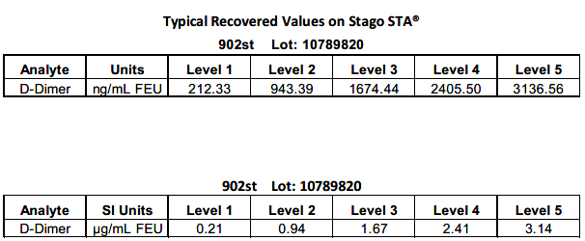

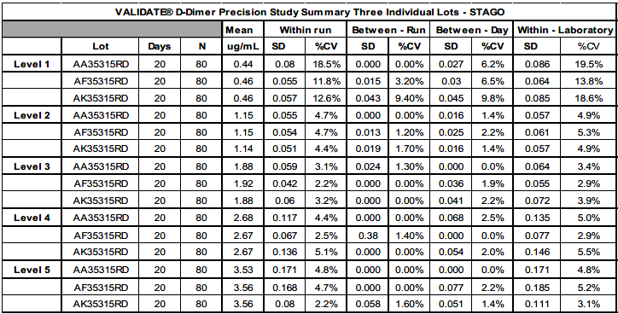

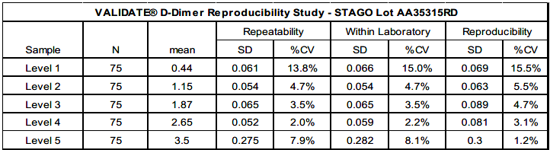
허가상황
본 제품은 식품의약품안전청의 의료기기수입품목허가를 받은 체외진단분석기용시약으로, 허가번호는 서울 체외 수신 13-2031 호 입니다.

제조번호 외부포장 측면 참조 (LOT)

포장단위 제조원 포장단위 (외부포장 참조)

ORDERING INFORMATION
ORDER NO.: 902st for Stago
VALIDATE D-Dimer
Calibration Verification / Linearity Test Kit 5 x 3 mL

주문 상황에 따라 1~2주의 배송시간이 소요됩니다.

수입 판매원
명성메디랩
경기도 남양주시 별내동 순화궁로 272 동광비즈타워 1123호
전화: 070-7524-9623 팩스: 031-568-9623
www.msmdl.com
contact@msmdl.com

제조원
LGC Clinical Diagnostics, Inc.
221 US Route 1
Cumberland Foreside, ME 04110 USA
1-800-377-9684
+1-207-892-1300
+1-207-892-2266 Fax
msc.sales@LGCGroup.com
msc.techsupport@LGCGroup.com
www.mainestandards.com

